SU BODA, VENERACIÓN Y ALABANZA
*Más que un reconocimiento o conmemoración de un contrato legal entre dos personas, el matrimonio es parte del deseo de Dios que los humanos celebren sus votos y le den alabanza a Dios por el amor que ha unido la pareja en este pacto de matrimonio.

*Cada aspecto del servicio debe reflejar reverencia, y ser aliñado con las declaraciones de creencia de la iglesia en general.

*Entre los detalles preparativos de su boda, recuerde que no solamente está comenzando una relación de por vida de matrimonio pero también una relación de por vida con el Señor Jesús y su iglesia.

*Sus preparaciones incluirán reuniones con el pastor de la iglesia, establecidas tres a cuatro meses antes de su evento. Estas reuniones les ayudarán a explorar cómo se distingue un matrimonio anclado en Cristo, su compromiso personal con el Señor crucificado y resuscitado y su compromiso con la iglesia, la comunidad de fe.

*Es necesario obtener una licencia de matrimonio válida de la Oficina del Secretario del Condado de Miami-Dade. La boda debe realizarse dentro de los 60 días siguientes a la emisión de la licencia.
La oficina de la iglesia debe recibir la licencia a más tardar una semana antes de la ceremonia.

*Un representante asignado de la iglesia contactará a la pareja para una conferencia antes de la boda para coordinar la logística y detalles del servicio.

De hecho que las bodas se programan con mucha antelación, es posible que el pastor u organista no esté disponible por conflictos de calendario. En estas ocasiones, la iglesia se encargará de buscar los reemplazos necesarios para que todo funcione adecuadamente.

La iglesia no estará disponible las siguientes fechas:
- El fin de semana de Pascua de Resurrección (jueves a domingo)
- El fin de semana del 4 de julio si el 4 cae viernes o sábado
- El fin de semana del Día de Acción de Gracias
- La primera y segunda semana de diciembre
- Fin de semana de Navidades (cuando Navidades cae durante el fin de semana)
- Año Nuevo (si cae durante el fin de semana)
- Ningún domingo
(se pueden hacer excepciones)

HONORARIOS:
Conjunto de boda:
$1,000 por el santuario, pastor, y organista
$400 adicional por el salón social para la recepción
Depósito de seguridad de $500 es requerido durante la contratación.
Pago final debe ser entregado 30 días antes de la boda.

La pareja debe proveer a la iglesia evidencia de cobertura de responsabilidad de evento de $1,000,000.00 con St. Thomas Lutheran Church como el beneficiario nombrado. Esto normalmente se puede obtener como una claúsula adicional en su póliza de seguro de propietario o inquilino. Si no lo pueden conseguir, nosotros les podemos poner en contacto con nuestro agente de seguros. Este pacto incluye que el aire acondicionado esté fijo en 74 grados, las luces del estacionamiento estén encendidas cuando apropiado, y un representante esté en el sitio para ayudar a asegurar que todos los asuntos estén de acuerdo con los mejores intereses de ambas partes.
PÓLIZAS GENERALES:
El arrendatario no debe perjudicar, dañar, mover, o quitar muebles o deteriorar el santuario, incluyendo no cinta adhesiva (excepto el tape que se puede remover), ganchos, tachuelas, o clavos de cualquier tipo. Todas las decoraciones se deben poner en los ganchos provistos por el representante de la iglesia.
Si alguna parte del espacio es dañada, el arrendatario acepta pagar los fondos necesarios para restaurar el espacio a su condición previa.
Los detalles de este pacto seguirán en una firma contractual.
- Los muebles del santuario de la iglesia no se pueden mover o quitar.
- Las mesas y sillas del salón social se pueden mover como sea necesario para que el catering pueda usar sus propios muebles bajo la supervisión del representante de la iglesia.
- El mover de los arreglos de flores de la iglesia debe ser coordinado con el representante de la iglesia.
- No se permiten en las instalaciones armas, fuegos artificiales, fumar, vaporear, drogas, semilla de ave, arroz, confeti, brillantina, globos de agua, o embriaguez.
- La compañía de catering y el arrendatario son completamente responsables por cualquier equipo y artículos que traigan a las instalaciones.
- Se REQUIERE que la compañía de catering traiga sus propias bandejas de calentamiento, utensilios, manteles, y artículos. Ningún equipo de la iglesia se debe usar.
- Un bar de vinos se puede montar en la terraza.
- Toda basura debe ser removida o botada en los latones fuera del salón social.
- Si los latones están llenos, la basura se debe llevar fuera de la propiedad.
- Sólo se permite cinta adhesiva (tape) que se puede remover para las decoraciones.

EL ENSAYO Y SERVICIO DE BODA:
(El representante de la iglesia supervisará.)
Los ensayos usualmente se hacen la noche antes del servicio y duran de 30 a 40 minutos.
El séquito nupcial y ujieres necesitan estar presentes durante esta noche importante.

*Sólo se permite que personal de la iglesia autorizada opere el equipo de sonido de la iglesia.
*Denle a la organista con varias semanas de anticipación sus sugerencias personales de música, la cual debe ser apropiada para esta veneración cristiana.
*Si el grupo está trayendo sus propios músicos, lo debe coordinar todo a través de la organista de la iglesia.
*Su familia y amistades están bienvenidos a participar en las lecturas para su boda. Esto se coordina a través del pastor.
*Toda las velas serán provistas por la iglesia menos su Vela de la Unidad, la cual se puede conseguir en varios lugares. Las dos velitas para encender la Vela de la Unidad serán provistas.
*Un corredor de pasillo se permite si se están tirando pétalos. Estos deben ser removidos completamente en seguida después del servicio.

FOTOGRAFĺA:
Ningún fotógrafo será permitido en el área del altar durante el servicio. Después del servicio, fotos posadas se pueden tomar en el altar.

NO fotografía con flash, por favor.
*Todos los fotógrafos se deben vestir para la ocasión.
*Todos los fotógrafos deben estar en el sitio y tener todo el equipo en su lugar 30 minutos antes de la ceremonia.
*Se puede coordinar con el representante de la iglesia para tomar fotos antes de la boda.

FLORES:
*Las flores se deben entregar listas para montaje al salón social la tarde de la boda.
*El florista o la persona designada de su grupo debe poner los arreglos necesarios 30 minutos antes de que empiece la ceremonia.
*Todas las flores deben estar en contenedores herméticos.

BOLETĺN DE BODA:
Este se puede imprimir en la iglesia por un honorario de $150.
Se pueden pedir muestras.

El séquito nupcial puede preparar e imprimir sus propios boletines y traerlos para los ujieres 30 minutos antes de la ceremonia.

NORMAS ADICIONALES:
- El representante de la iglesia autorizado estará en las instalaciones para abrir y cerrar.
- No se debe remover ninguna propiedad de St. Thomas de las instalaciones.
- Los niños se deben supervisar en todo momento.
- El sistema de teléfono sólo se debe usar para emergencias de 911.
- El arrendatario debe tener seguros de responsabilidad civil y no aguantará a St. Thomas responable por cualquier incidente improvisto.
- El evento debe terminar a más tardar a las 11:00 PM.
- St. Thomas le da la bienvenida a clérigos de otras denominaciones y tradiciones religiosas. Toda inclusión se debe coordinar de antemano con el pastor de St. Thomas.
- El séquito nupcial accede cooperar con St. Thomas en vista de necesidades inesperadas para usar las instalaciones, por ejemplo el servicio funeral de un miembro.
- El pastor hará la determinación final de la boda.

- St. Thomas reserva el derecho de cancelar este acuerdo, con consultación con el arrendatario.
- Se pide que todas decoraciones y equipo personal se remueven de inmediato después del servicio y/o recepción en el salón social, para que el representante de la iglesia pueda preparar la iglesia para operación regular.
Guía para Bodas

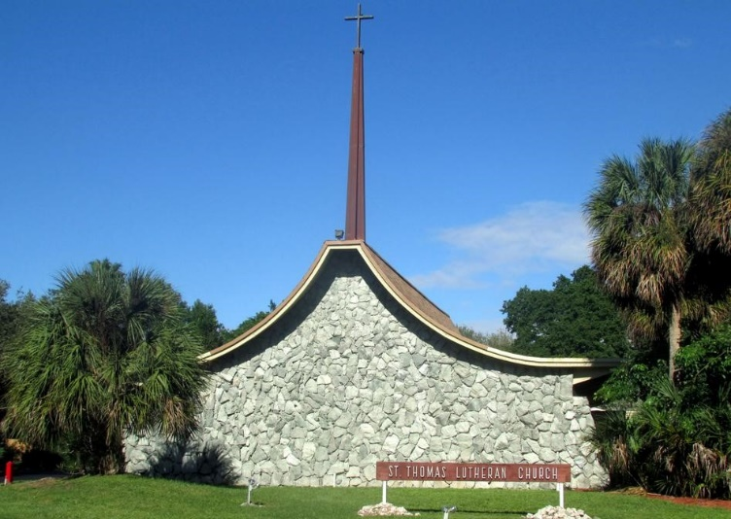

Qué Dios Bendiga Su Matrimonio

en
St. Thomas Lutheran Church
17700 Old Cutler Road
Palmetto Bay, FL 33157

Contacte St. Thomas Lutheran
Oficina de la Iglesia
305-232-1227
stthomaschr@aol.com
stthomaslutheran.org

